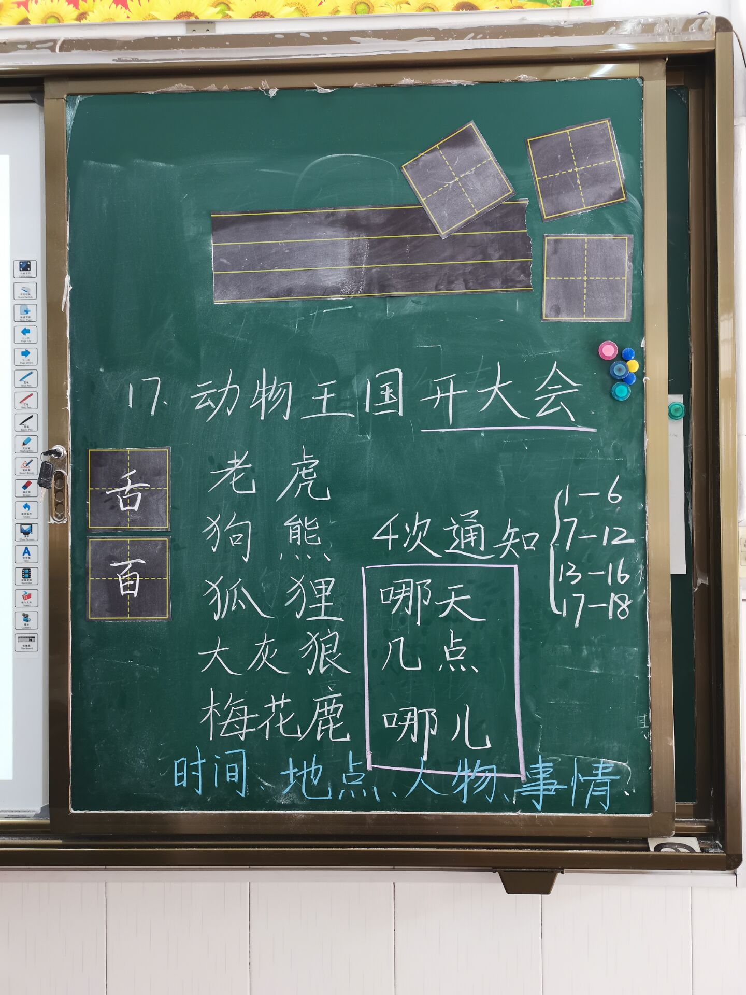
动物王国开大会 这篇课文，内容生动有趣。它借助小动物们的几次对话，让学生明白了通知的四要素：时间，地点，任务，事情。在教学这篇课文时，我更多的是借助课文让学生学习写作，如何把一件事用几句话把它描述清楚。
问题：如何让学生的写话更具体，而不是模仿写作。

